Урок математики в 3 классе УМК «Школа России».

Тема урока: «Письменный приём сложения трехзначных чисел с переходом через разряд
вида 356+272»
Раздел: Числа от 1 до 1000. Письменный приём сложения и вычитания
Тип урока: урок открытия нового знания
Цель урока: Формирование умения письменно складывать трехзначные числа с
переходом через разряд вида 356+272.
Задачи:
1. Составить алгоритм сложения трехзначных чисел с переходом через разряд.
2. Развивать вычислительные навыки, логическое мышление, математическую речь.
3. Формировать навыки самоконтроля, умение работать в паре и группе.
Методы работы: практический, словесный, частично – поисковый, метод контроля.
Формы работы: коллективная, групповая, работа в парах, самостоятельная.

Данный урок формирует умения (способности) учащегося:
- складывать трехзначные числа с переходом через разряд;
- самостоятельно осуществлять деятельность учения;
- ставить учебные цели;
- составить алгоритм сложения трехзначных чисел с переходом через разряд;
- находить и использовать необходимые средства и способы достижения цели;
- контролировать и оценивать процесс и результаты деятельности.
Оборудование:
- мультимедийный проектор;
- экран;
- компьютер;
- презентация в программе Power Point;
- учебник «Математика» М.И.Моро, 3класс ,часть 2, 2016г.
- карточки с заданием, лист самооценки

Этапы урока.
- Мотивация к учебной деятельности (1 – 2 мин).
- Актуализация знаний и фиксация затруднений в пробном действии (5 – 6 мин).
- Выявление места и причины затруднения (1 мин).
- Построение проекта выхода из затруднения (1-2 мин).
- Реализация построенного проекта (8 – 10 мин).
- Первичное закрепление во внешней речи (4 – 5 мин).
- Физкультминутка (1-2 мин).
- Самостоятельная работа с самопроверкой по эталону (4 – 5 мин).
- Включение в систему знаний и повторения (4 – 5 мин).
- Рефлексия учебной деятельности (1 – 2 мин).
- Домашнее задание (1 – 2 мин).

Ход урока
I. Мотивация к учебной деятельности
Задача: мотивировать учащихся к учебной деятельности посредством анализа высказывания.
- Ребята, прочитайте девиз нашего урока.
Тот, кто хочет много знать,
Должен сам всё постигать!
- Как вы думаете, какое главное слово в этом изречении? (Сам.)
- А можно ли заставить кого-то учиться?
(Нет, он должен сам этого захотеть.)
- Я уверена, что вы хотите учиться. Желаю вам на этом уроке многому научиться.
- Давайте вспомним, какую тему проходили на предыдущем уроке? (Приемы письменных вычислений).
- Эти умения помогут вам открыть новое знание.
В гостях у нас веселый человечек – Смайлик. 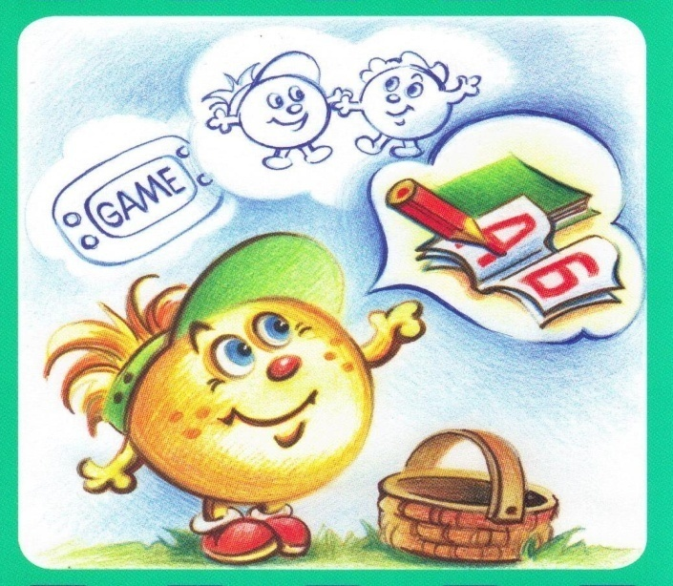
- Какие два шага мы должны пройти, чтобы открыть новые знания?
Шаги.

- Вы готовы к работе? Тогда в путь.
Пожелайте друг другу удачи!

II. Актуализация знаний и фиксация затруднений в пробном действии.
Задача: актуализировать знания изученных способов действий, достаточных для проблемного изложения нового знания.
1. Даны числа:
18, 11, 51, 40, 60, 35, 111, 17
- Составьте такие выражения, чтобы сумма двух чисел равнялась третьему. (Работа на планшетах).
- Какие выражения получились?
- Проверьте себя. (Самопроверка).
Самооценка
Самопроверка
18+17=35
11+40=51
51+60=111
-Ребята, возьмите на парте лист самооценки. Если выполнили задание правильно, то поставьте в листе самооценки плюс, если возникли трудности, то поставьте знак вопроса.
Лист самооценки.
Ф.И._____________________________
Задание  № 1 | Задание № 2 | Задание  № 3 | Задание  № 4 | Задание  № 5 | Задание  № 6 | Итого.
«+» - выполнил задание правильно;
«?» - при выполнении задания возникли трудности.
Твоя оценка: _____
Оценка учителя: _____

2. Работа на карточке в парах.
- Назовите правила работы в парах и группе (можно использовать алгоритм на доске).
- Убедись, что в разговоре участвует каждый.
- Говори спокойно, ясно и по делу.
- Дайте возможность высказаться каждому.
- Подчеркните только те числовые выражения, сумма которых больше 100.
64+38 44+66 77+17 50+35 92+14
21+68 70+29 84+42 71+52 19+82
- Проверьте себя. Самопроверка.
- Оцените себя на листе самооценки.
Образец для самопроверки
64+38 44+66 77+17 50+35 92+14
21+68 70+29 84+42 71+52 19+82

3.Работа в парах.
- Выполните задание с комментированием по алгоритму. Проверьте себя и оцените.
Задание на карточке.
+ 213 + 524
446 353
Эталон.( на доске)
+ 213 + 524
446 353
659 877

- Обобщите, какие знания мы повторили?
(Сложение двузначных чисел, сложение трехзначных чисел в столбик, алгоритм сложения в столбик).

Алгоритм сложения трехзначных чисел.
- Пишу единицы под единицами, десятки под десятками
- Складываю единицы: число единиц пишу под единицами.
- Складываю десятки: число десятков пишу под десятками.
- Складываю сотни: число сотен пишу под сотнями.
- Ответ…

- Молодцы! Вы хорошо справились с заданием.
- Эти знания нам будут необходимы.
- Что будет дальше?
(Задание для пробного действия).

Пробное действие
- Вам известно, что в задании для пробного действия, обязательно есть что-то новое. Я предлагаю вам в ходе выполнения понять это самим.
- Найдите значение выражения (на планшете).
+ 356
272
- Какой результат получили?
(Учитель фиксирует на доске варианты ответов).
III. Выявления места и причины затруднения.
Задачи: создать условия для проведения учащимися подробного анализа своих действий; организовать выявление и фиксацию учащимися места и причины затруднения.
- Что показало ваше пробное действие?
(Мы не все смогли правильно найти сумму чисел 356 и 272)
- Удалось ли вам самим выяснить, что в примере было для вас новым?
(Мы раньше не решали примеры, когда при сложении десятков получается больше 10).
- Молодцы! Такой случай в математике называют сложением с переходом через разряд.
- В чем у вас возникло затруднение?
(Не знаем способ, с помощью которого можно выполнить вычисления).
IV. Построение проекта выхода из затруднения
Задачи: сформулировать конкретную цель, составить план будущих учебных действий.
- Сформулируйте цель урока.
Узнать способ сложения трехзначных чисел с переходом через разряд.
- Какова будет тема урока?
Тема: Сложение трехзначных чисел с переходом через разряд.
Как вы будете действовать?
(Составим план)
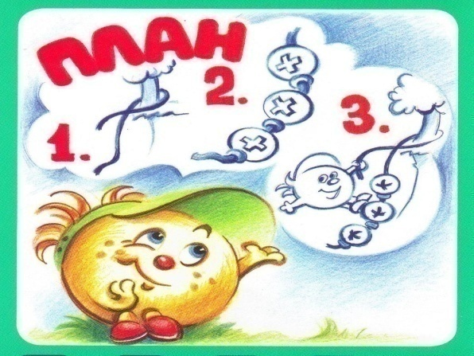
1. Решим этот же пример в столбик, опираясь на знания алгоритма сложения двухзначных чисел.
2. Построим алгоритм решения таких примеров.
Давайте определим уровень своих знаний на «лесенке знаний».
V. Реализация построенного проекта
Задачи: построить новый способ решения примеров на сложение трехзначных чисел с переходом через разряд путём достраивания известного алгоритма, зафиксировать новый способ действий в речи и знаково; зафиксировать преодоление возникшего затруднения.
- Следующее задание мы будем выполнять в группах.
- Действуйте по плану. С чего начнете? (Вспомним алгоритм сложения двухзначных чисел с переходом через десяток.)
1
+ 3 7
2 5
6 2
-Какой вывод можем сделать?
(Если при сложении двузначных чисел сумма единиц больше 10, то из неё надо выделить десяток и добавить его к десяткам ).
-Дальше по плану? (Записать решение примера в столбик.)
376
+272
-Посовещайтесь в группах и внесите уточнения в имеющийся алгоритм.
-Проговорите полученный алгоритм сложения трехзначных чисел с переходом через десяток.
(В итоге алгоритм должен принять такой вид).
Алгоритм
сложения двузначных чисел с переходом через разряд.
1. Пишу… (единицы под единицами, десятки под десятками)
2.Складываю единицы.
3.Складываю десятки.(число десятков суммы - пишу под десятками, а 1сот. запоминаю)
4. Складываю сотни: … и увеличиваю количество сотен на 1. Результат пишу под сотнями.
5. Ответ: …
Подведение итогов этапа реализации построенного проекта.
-Какое открытие мы сделали?
(Если при сложении десятков получается больше 10, то 1 сотню мы прибавляем к сотням)
-Какой следующий шаг в нашем уроке?
(Потренироваться в решении примеров с помощью алгоритма)
VI. Первичное закрепление во внешней речи
Задача: создать условия для выполнения типовых заданий на изученный способ действий с проговариванием во внешней речи.
1. Работа по учебнику.
- Пользуясь алгоритмом, найдите сумму чисел.
456 528 690 246
+ 252 +190 +188 + 85
(Учащиеся выходят к доске и выполняют задание с комментированием)
2. Работа в парах.
- Решите выражения в столбик, комментируя ход решения друг другу.
23 + 338 84 + 276
(Проверка по эталону)
Образец для самопроверки.
1 11
338 276
+ 23 + 84
361 360
- Кто допустил ошибку? В чём она?
(Забыли добавить десяток или сотню).
- Исправьте допущенные ошибки. Вы молодцы, что поняли причину ошибки.
- Кто выполнил всё верно? Сделайте вывод.
(Мы поняли, как складывать трехзначные числа с переходом через разряд).
- Как в этом убедиться?
(Нужно выполнить самостоятельную работу).
Физминутка.
VII. Самостоятельная работа с самопроверкой по эталону.
Задачи: организовать самостоятельное выполнение учащимися типовых заданий на применение способа сложения трехзначных чисел с переходом через разряд; проверить уровень усвоения нового алгоритма сложения.
- Решите выражения, записывая их в столбик.
482 + 224
546 + 273
(Самопроверка).
Проверка по образцу.( возможно по записи на доске или решение двух ребят у доски)
1 1
482 546
+224 +273
706 819
- Сравните свой ответ с эталоном. Если есть расхождения, то поставьте себе рядом с заданием знак «?» и исправьте свои ошибки.
- Кто выполнил задание правильно, поставьте себе «+».
- Кто понял и исправил свою ошибку? Молодцы.
- Зафиксируйте результат самостоятельной работы в листе самооценки .
VIII. Включение в систему знаний и повторения
Задачи: включить новые знания в систему знаний, повторить и закрепить ранее изученное.
- Работа с учебником: № 3 стр.59.
- Прочитайте задачу.
- Что нужно найти в задаче?
- Заполните таблицу, вставьте недостающие данные ( их можно оговорить) и запишите решение задачи .
- Решение сверьте с эталоном.
Самопроверка.
 | цена | количество | стоимость
Тетради | р. | 3 шт. | ?
Альбом | р. | 2 шт.

1) 12 • 3 = 36 (р.) – стоимость трех тетрадей.
2). 36 • 2 = 72 (р.) – стоимость двух альбомов.
3) 36
+ 72
108 (р.) – стоимость всей покупки.
Ответ: 108 рублей стоит вся покупка.

- Кто допустил ошибку в вычислении? Исправьте. В чём она?
(Учащиеся называют свои ошибки).
- Какую задачу ставите перед собой?
(Нам необходимо потренироваться в вычислениях).
- Кто выполнил решение верно?
- Какие знания помогли найти значения выражения?
(Знание алгоритма сложения двузначных чисел с переходом через разряд).
- Оцените себя на листе самооценки.
- При выполнении, каких заданий вы можете использовать новый способ?
Задание на карточке.
- Реши примеры. Что надо записать в последнем столбике? Проверьте себя по эталону.
 | 4 | 8 | 4 |  |  | 4 | 8 | 4 |  |  | 4 | 8 | 4 |  |  | 4 | 8 | 4 |  |  | 4 | 8 | 4
+ | 2 | 3 | 5 |  | + | 2 | 4 | 5 |  | + | 2 | 5 | 5 |  | + | 2 | 6 | 5 |  | + | . | . | .

- Сравните решение с эталоном и зафиксируйте результат при помощи знаков «+» или «?» в листе самооценки.
- Кто допустил ошибки при выполнении задания?
- В чём причина? Что вам поможет их исправить?
-У кого все верно? Молодцы.
IX. Рефлексия учебной деятельности
Задачи: организовать самооценку учениками собственной учебной деятельности; зафиксировать затруднения, которые остались и способы их преодоления.
- Какова была цель сегодня на уроке?
- Достигли ли цели? Докажите.
- Расскажите алгоритм решения примеров нового типа.
-Какие затруднения возникали по ходу урока? Удалось ли справиться с трудностями? Как?
Самооценка учебной деятельности
- Как вы оцениваете свою работу на уроке? Кто доволен своей работой?
- Кто считает, что лучше мог поработать? Укажите на «лесенке знаний» как сегодня продвинулись в своих знаниях.
- Теперь я предлагаю вам оценить свою работу. Положите перед собой листы самооценки. Подсчитайте знаки, выставьте себе отметки. Если у вас пять знаков «+», то у вас отметка «5», если четыре «+» ,то отметка - «4»
Что нам необходимо сделать для улучшения результата?
- Поэтому дома потренируйтесь в примерах подобного вида.
Домашнее задание
(комментирует учитель)
1. № 5 стр. 59 (по желанию придумать два примера на новый способ)
2. Задача № 4.

Улыбнемся друг другу. Спасибо за урок.

Карточка 1.
64+38 44+66 77+17 50+35 92+14
21+68 70+29 84+42 71+52 19+82

Карточка 2.

+ 213 + 524
446 353

Работа в группах.
Записать выражения в столбик и вычислить. Дополните алгоритм.
37+25 376+272

Алгоритм
сложения двузначных чисел с переходом через разряд.
1. Пишу… ____________________________________________________________________
2.Складываю единицы ________________________________________________________
3.Складываю десятки__________________________________________________________
4. Складываю сотни: … и ______________________________________________________
5. Ответ: …

Карточка 3.
 | 4 | 8 | 4 |  |  | 4 | 8 | 4 |  |  | 4 | 8 | 4 |  |  | 4 | 8 | 4 |  |  | 4 | 8 | 4
+ | 2 | 3 | 5 |  | + | 2 | 4 | 5 |  | + | 2 | 5 | 5 |  | + | 2 | 6 | 5 |  | + | . | . | .

Лист самооценки.
Ф.И._____________________________
Задание  № 1 | Задание № 2 | Задание  № 3 | Задание  № 4 | Задание  № 5 | Задание  № 6 | Итого.
«+» - выполнил задание правильно;
«?» - при выполнении задания возникли трудности.
Твоя оценка: _____
Оценка учителя: _____

